|  |  |
| --- | --- |
| Gerb-BMSTU_01 | **Министерство науки и высшего образования Российской Федерации**  **Федеральное государственное бюджетное образовательное учреждение**  **высшего образования**  **«Московский государственный технический университет**  **имени Н.Э. Баумана**  **(национальный исследовательский университет)»**  **(МГТУ им. Н.Э. Баумана)** |

ФАКУЛЬТЕТ **Информатика и системы управления**

КАФЕДРА **Компьютерные системы и сети (ИУ6)**

НАПРАВЛЕНИЕ ПОДГОТОВКИ 09.03.01 Информатика и вычислительная техника

**Отчет**

|  |  |
| --- | --- |
| **по лабораторной работе №** | 2 |

**Название:** Исследование процесса загрузки ОС Linux

**Дисциплина:** Операционные системы

|  |  |  |  |  |
| --- | --- | --- | --- | --- |
| Студент | ИУ6-53Б |  |  | В.К. Залыгин |
|  | (Группа) |  | (Подпись, дата) | (И.О. Фамилия) |
|  |  |  |  |  |
| Преподаватель |  |  |  | В.Ю. Мельников А.М. Суровов |
|  |  |  | (Подпись, дата) | (И.О. Фамилия) |

Москва, 2024

**ВВЕДЕНИЕ**

**Цель лабораторной работы**

Цель работы - исследование процесса загрузки Linux. Освоение работы с интерпретатором командной строки «bash».

**Задание**

Согласно пособию:

- ознакомится с этапами загрузки компьютера;

- выполнить загрузку без ввода пароля и смену пароля суперпользователя;

- научиться пользоваться интерпретатором командной строки «bash».

НЕ включать в отчёт:

- не надо приводить команды, выполняемые в процессе освоения «bash».

**1 Изучение загрузки компьютера**

После загрузки первоначального загрузчика GRUB на экран выводится меню с выбором способов загрузки. Меню показано на рисунке 1. При выборе первой опции начинается загрузка Linux Alt (показано на рисунке 2).

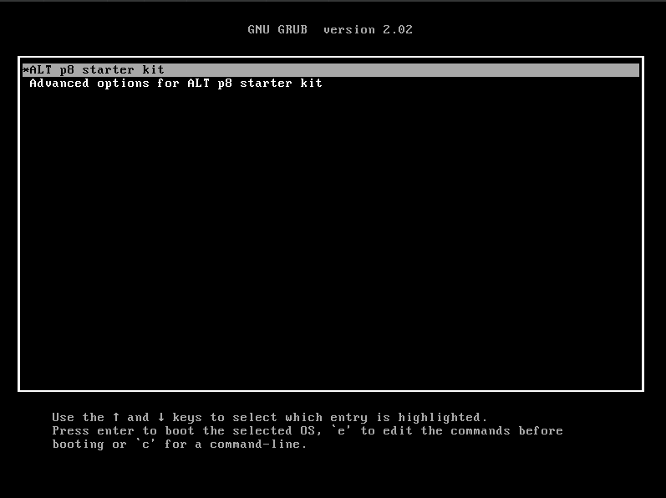

Рисунок 1 – Меню выбора операционной системы

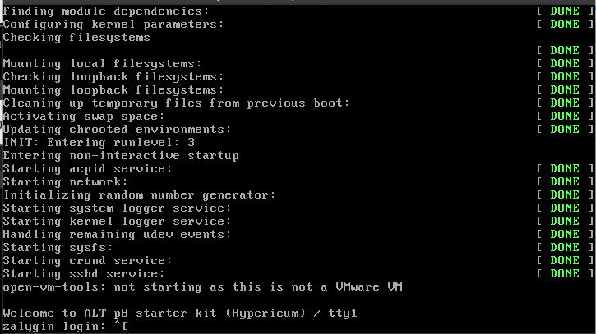

Рисунок 2 – успешная загрузка Alt

Для захода в систему без пароля достаточно переопределить процесс 0 с запуска systemd на bash. Чтобы это сделать в меню загрузки нужно нажать “e”, а затем в строке, начинающейся с “linux …”, дописать “init=/bin/bash” (показано на рисунке 3).

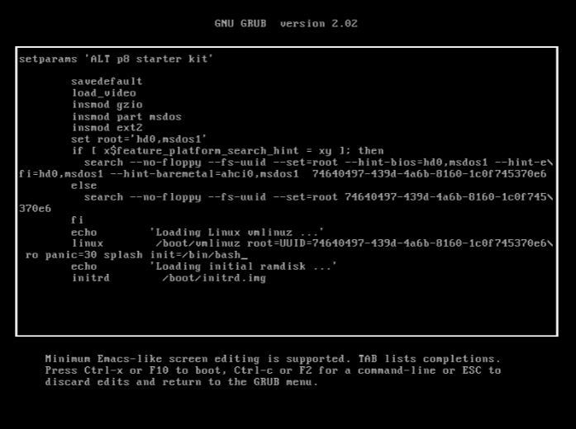

Рисунок 3 – Скрипт запуска при опции Alt

После применения изменений через комбинацию ctrl+x происходит загрузка операционной системы с запуском терминала в обход запроса пароля. Пример загрузки показан на рисунке 4.

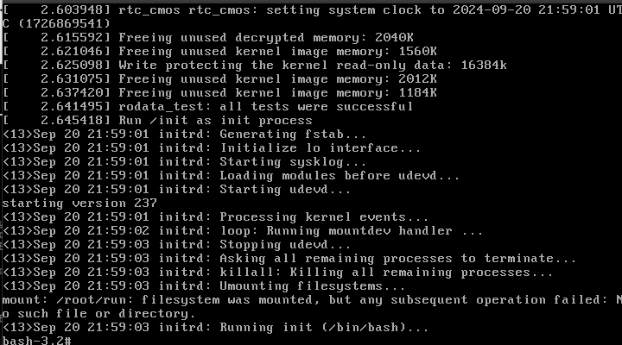

Рисунок 4 – Загрузка с shell вместо systemd

Для дальнейшей работы необходимо перемонтировать файловую систему с правами на запись. Команда изображена на рисунке 5. После чего возможно использовать команду “passwd” для смены пароля. Смена пароля показана на рисунке 6.



Рисунок 5 – Перемонтирование с правами на запись

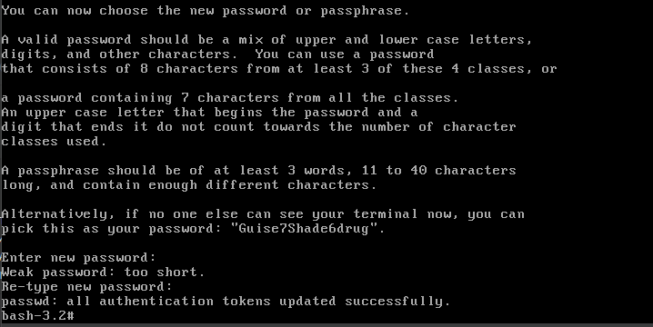

Рисунок 6 – Смена пароля для root

**ЗАКЛЮЧЕНИЕ**

В результате выполнения работы были получены знания по устройству процесса запуска операционной системы от получения электрического импульса на кнопке Power до запуска консольного интерпретатора. Также изучен способ захода в систему в обход пароля и дальнейшие шаги по смене пароля.